**Задание, оцениваемое сокурсниками: Разметить текст**

У нас есть интересный текст из блога Яндекса с комментариями. Предлагается превратить его в HTML документ в файле **index.html**.

Review criteria

* используется не менее 25 уникальных элементов;
* семантика;
* по желанию слушателей: для формулы алгоритма Флетчера используется язык MathML.

Пошаговые инструкции к заданию

У нас есть интересный текст из блога Яндекса с комментариями. Предлагается превратить его в HTML документ в файле **index.html**.

Условия:

* необходимо соблюдать семантику;
* необходимо использовать не менее 25 уникальных элементов;
* в тексте упоминается алгоритм Флетчера — добавьте его в документ c помощью **разметки**:

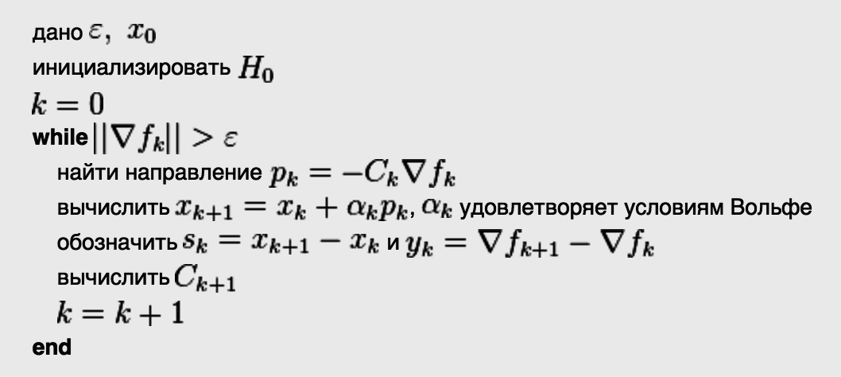

Собственно текст:

text.txt

**Подсказки**

* Помните про аббревиатуры.
* В чем разница между тегами <q> и <cite>?
* Какая разметка используется для текста с определениями?
* Не забывайте про <header> и <footer>.